|  |
| --- |
| **AVIS DE VALEUR** |

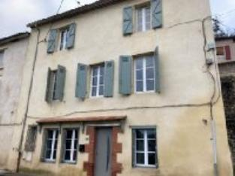 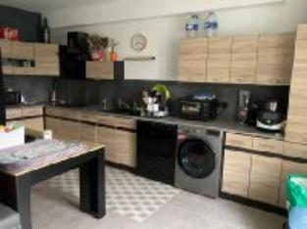 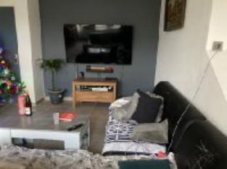

Je soussigné(e), Marcel CAR, gérant de la Sarl Quercy Transactions, 3, place Jean-Jacques Chapou, 46000 CAHORS (Lot), atteste par la présente avoir visité le 20 décembre 2023, un(e) Maison Ancienne sis 168 grand rue et 194 rue de la carriere 46090 LAROQUE-DES-ARCS appartenant à Mr DE MOURA et Mme POUSSE

|  |
| --- |
| **Descriptif** |

Maison ancienne avec 2 appartements (T4 et T3) garages indépendants et 2 entrées indépendantes. 1er appartement duplex, en rez-de-chaussée : entrée, cuisine, séjour, buanderie, wc. Etage : 3 chambres, salle de bains, salle d'eau, wc. Chauffage central par chaudière électrique - poêle à granule. 2ème appartement : rez-de-chaussée haut : entrée séjour avec cuisine ouverte, salle de bains, /wc, 2 chambres. Chauffage électrique par convecteurs . Jardin indépendant au bord du Lot. Surface habitable environ : 144 m² °**N° Parcelles :AB 59- 57- 115- 113-**

|  |
| --- |
| **Maison Ancienne** |

**Situation du bien**: Village **Rez de chaussée:** Buanderie 2 m² Cuisine 15,34 m² Pièce à vivre 41,40 m² WC 1,29 m² **1er étage:** 3 Chambres 15,16 - 12,363 - 7,53 - m² Palier 1,96 m² Salle d'eau 2,85 m² Salle de bains 3,12 m² WC 1,44 m² **2ème étage:** 2 Chambres Cuisine Salle de bains WC **Dépendances:** 2 Garages 25 m² et 50 m² **Chauffage:** central électrique- poêle à granule **Equipements divers**: Double vitrage Tout à l'égout **Production eau chaude** ballon **Fenêtres:** Bois Double vitrage Toiture: Tuiles

A l'issue de cette visite, j'ai évalué ce bien entre **140 000 €** (**CENTE QUARANTE MILLE EUROS**) et **150 000 €** (**CENT CINQUANTE MILLE EUROS**). Cette évaluation a été donnée sur la base de l'état des prestations du bien, de sa situation, du marché immobilier et des transactions réalisées à ce jour sur ce secteur et sous réserve du résultat favorable des expertises : termites, plomb, amiante, électricité, gaz, diagnostic de performance énergétique (DPE), assainissement. Cet avis de valeur est indicatif et n'a pas de valeur d'expertise et ne peut engager notre responsabilité, n’étant pas en mesure de vérifier les éventuelles servitudes, nuisances, malfaçons ou autres troubles pouvant affecter la propriété et le reflet du marché immobilier actuel pouvant subir des fluctuations. Cet avis de valeur a une durée de validité de six mois.

Pour servir et valoir ce que de droit,

Fait à Cahors, le 27 décembre 2023

CAR Marcel

gérant